Câu 41: [DS12.C1.5.BT.c] (Sở GD Cần Thơ-Đề 324-2018) Cho hàm số có đạo hàm liên tục trên và đồ thị của trên đoạn như hình bên dưới. Khẳng định nào dưới đây đúng?
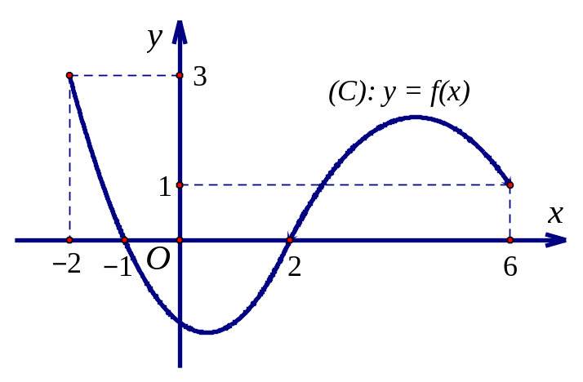
A. . B. .
C. . D. .
Lời giải
Chọn B
Dựa vào đồ thị của hàm trên đoạn ta suy ra bảng biến thiên của hàm số trên đoạn như sau:
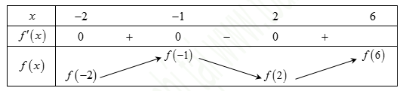
Dựa vào bảng biến thiên ta có nên A, D sai.
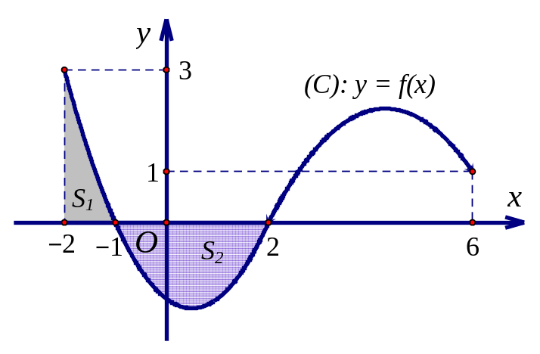
Chỉ cần so sánh và nữa là xong.
Gọi , là diện tích hình phẳng được tô đậm như trên hình vẽ.
Ta có:
.
.
Dựa vào đồ thị ta thấy nên .
Câu 35. [DS12.C1.5.BT.c] (CHUYÊN LAM SƠN THANH HÓA LẦN 3-2018) Cho hàm số có đồ thị như hình vẽ.
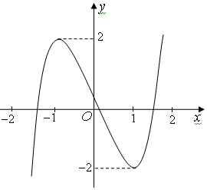

Phương trình có bao nhiêu nghiệm thực ?
A. 5. B. 9. C. 3. D. 7.
Lời giải
Chọn B
Từ đồ thị hàm số đã cho trong hình vẽ ta có phương trình có ba nghiệm phân biệt , và thuộc khoảng hay với , và thuộc khoảng .
Đặt ta có hay với , và thuộc khoảng
Dựa vào đồ thị ta thấy ba đường thẳng phân biệt , và mỗi đường thẳng luôn cắt đồ thị hàm số tại ba điểm.
Vậy phương trình có nghiệm.
Câu 48: [DS12.C1.5.BT.c] [THPT Đặng Thúc Hứa-2017] Cho hàm số có đồ thị là đường cong như hình vẽ bên. Mệnh đề nào dưới đây đúng?
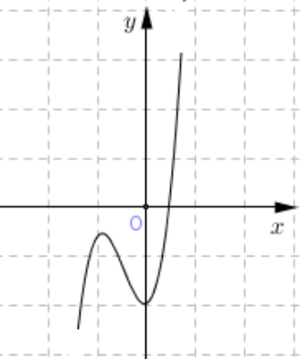
A. . B. .
C. . D. .
Lời giải
Chọn D
Ta có . Do cực tiểu của hàm số thuộc trục tung và có giá trị âm nên và là nghiệm của phương trình . Lại có .
Câu 51: [DS12.C1.5.BT.c] [Minh Họa Lần 2-2017] Cho hàm số có đồ thị như hình vẽ bên. Mệnh đề nào dưới đây đúng ?
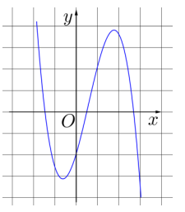.
A. . B. .
C. . D. .
Lời giải
Chọn B
Dựa vào dáng điệu của đồ thị suy ra hệ số loại phương án C.
có 2 nghiệm trái dấu loại phương án D.
.Câu 1: [DS12.C1.5.BT.c] [THPT Tiên Lãng] Cho hàm số có đồ thị như hình vẽ bên.
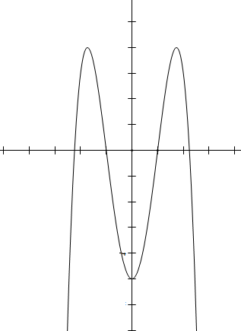.
Mệnh đề nào dưới đây đúng?
A. . B. . C. . D. .
Lời giải
Chọn B
Ta có .
mà .
.
.
Hàm số có ba điểm cực trị nên y’ = 0 có ba nghiệm phân biệt.
Do đó (vì ). Vậy .
Câu 6: [DS12.C1.5.BT.c] [BTN 173] Biết đường cong trong hình bên là đồ thị của một hàm số trong bốn hàm số được liệt kê ở bốn phương án dưới đây. Hỏi hàm số đó là hàm số nào?
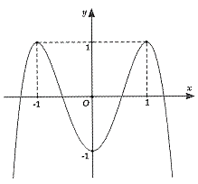.
A. . B. . C. . D. .
Lời giải
Chọn B
Vì nên loại đáp án .
Vì => loại đáp án .
Mặt khác loại đáp án .
Câu 19: [DS12.C1.5.BT.c] [THPT Thuận Thành] Cho các dạng đồ thị của hàm số như sau
. 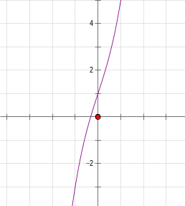 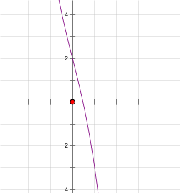
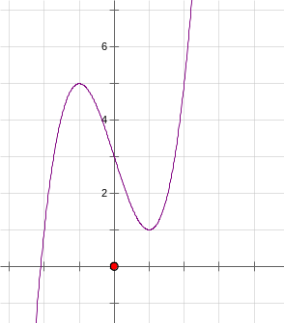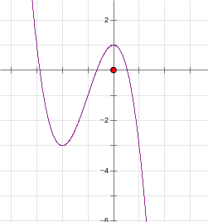
và các điều kiện.
. . . . .
Hãy chọn sự tương ứng đúng giữa các dạng đồ thị và điều kiện.
A. . B. .
C. . D. .
Lời giải
Chọn D
Hàm số có chiều đi lên và có cực trị ứng với .
Hàm số có chiều đi lên và không có cực trị ứng với .
Hàm số có chiều đi xuống và có cực trị ứng với .
Câu 20: [DS12.C1.5.BT.c] [THPT Thuận Thành] Cho hàm số có đồ thị như hình bên. Xác định dấu của .
.
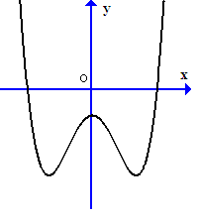
A. . B. . C. . D. .
Lời giải
Chọn D
Dựa vào đồ thị .
Đồ thị có điểm cực trị và trái dấu .
Điểm cực đại có tọa độ dựa vào đồ thị .
Câu 27: [DS12.C1.5.BT.c] Cho hàm số có đồ thị như hình vẽ.
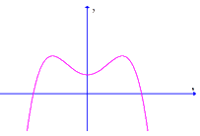.
Mệnh đề nào sau đây đúng?
A. , , . B. , , .
C. , , . D. , , .
Lời giải
Chọn A
Ta có, đồ thị điểm cực đại, điểm cực tiểu nên: , . Mà đồ thị cắt phía trên nên . Vậy, , , .
Câu 41: [DS12.C1.5.BT.c] [THPT Đặng Thúc Hứa] Cho hàm số có đồ thị là đường cong như hình vẽ bên. Mệnh đề nào dưới đây đúng?
A. . B. .
C. . D. .
Lời giải
Chọn D
Ta có . Do cực tiểu của hàm số thuộc trục tung và có giá trị âm nên và là nghiệm của phương trình . Lại có .
Câu 50: [DS12.C1.5.BT.c] [Sở Bình Phước] Cho hàm số . Biết có đạo hàm là và hàm số có đồ thị như hình vẽ sau. Kết luận nào sau đây là đúng?
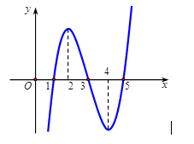.
A. Hàm số chỉ có hai điểm cực trị.
B. Đồ thị của hàm số chỉ có hai điểm cực trị và chúng nằm về hai phía của trục hoành.
C. Hàm số nghịch biến trên khoảng .
D. Hàm số đồng biến trên khoảng.
Lời giải
Chọn D
Vì có ba nghiệm phân biệt nên hàm số hàm số có ba điểm cực trị. Do đó loại hai phương án A và D.
Vì trên thì có thể nhận cả dầu âm và dương nên loại phương án C.
Vì trên thì chỉ mang dấu dương nên đồng biến trên khoảng .Câu 27: [DS12.C1.5.BT.c] [THPT Hoàng Văn Thụ -Hòa Bình - 2017] Cho hàm số xác định và liên tục trên , có đồ thị như hình vẽ. Xác định điểm cực tiểu của hàm số .
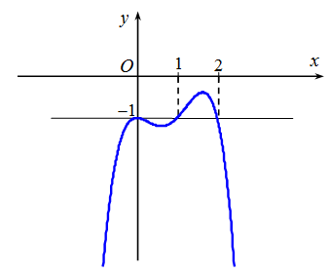
A. . B. .
C. . D. Không có điểm cực tiểu.
Lời giải
Chọn A
.
Khi đó ta tịnh tiến đồ thị hàm số lên trên một đơn vị ta được đồ thị hàm số như hình vẽ.
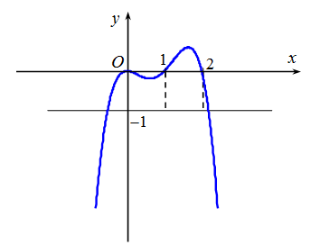
Dựa vào đồ thị hàm ta lập được bảng xét dấu của hàm .
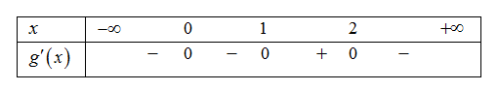
Dựa vào bảng xét dấu của nhận thấy hàm số đạt cực tiểu tại .
Câu 44: [DS12.C1.5.BT.c] [THPT chuyên Thái Bình - 2017] Cho hàm số. Hỏi đồ thị hàm số cắt trục hoành tại bao nhiêu điểm phân biệt?
A. . B. . C. . D. .
Lời giải
Chọn A
Ta có .
.
Đặt .
Xét hàm .
Do phương trình có hai nghiệm dương phân biệt và nên có 3 nghiệm dương phân biệt .
Do đó có 6 nghiệm phân biệt.

